КОНТРАКТ
работы по замене шумоизоляционных дверей
Идентификационный код закупки _________________________

г. Санкт-Петербург ________ 2026 г.

Санкт-Петербургское государственное бюджетное образовательное учреждение дополнительного образования «Санкт-Петербургская музыкальная школа имени Н. А. Римского-Корсакова» (СПб ГБОУ ДО «Санкт-Петербургская музыкальная школа им. Н. А. Римского-Корсакова») , именуемое в дальнейшем «Заказчик», в лице директора Орловой Татьяны Борисовны, действующего на основании Устава, с одной стороны и, ____________, именуемое в дальнейшем «Подрядчик», в лице ___, действующий на основании _____ с другой стороны, вместе и каждая в отдельности именуемые в дальнейшем «Стороны» и «Сторона» соответственно, заключили настоящий контракт на выполнение работ (далее – контракт) о нижеследующем:

1. ПРЕДМЕТ КОНТРАКТА
1.1. Подрядчик обязуется выполнить Работы по замене дверей 506 кл. – 1 шт., 507 кл – 1 шт., 508 кл. – 1 шт., 509 кл. – 1 шт., служебное помещение – 1 шт., служебный санузел – 1 шт., санузел – 1 шт. до 20.06.2026 г. без конструктивных и планировочных изменений (далее – работы), сдать результат выполненных работ, а Заказчик обязуется принять и обеспечить оплату результата выполненных работ.
1.2. Подрядчик выполняет работы в соответствии с Описанием объекта закупки (приложение №1 к контракту), предусмотренными для работ данного рода действующим законодательством Российской Федерации, а также отраслевыми стандартами качества.
Перечень объемов и видов выполняемых работ установлен в Приложении № 1 к Описанию объекта закупки (Приложение №1 к контракту).

2. ПРАВА И ОБЯЗАННОСТИ СТОРОН
2.1. Заказчик вправе:
2.1.1. Требовать надлежащего исполнения Подрядчиком обязательств в соответствии
с контрактом.
2.1.2. Требовать представления надлежащим образом оформленных отчетных и финансовых документов, подтверждающих исполнение обязательств в соответствии с контрактом.
2.1.3. В любое время в период выполнения работ требовать от Подрядчика письменных отчетов о ходе и состоянии исполнения обязательств по контракту.
2.1.4. Отказаться от принятия работ, не соответствующих требованиям контракта.
2.1.5. Требовать возврата уплаченных сумм, в случае оплаты работ, не соответствующих требованиям контракта, до устранения выявленных недостатков работ, а также выплаты неустойки.
2.1.6. Представителями Заказчика осуществляется контроль и надзор за ходом и качеством выполняемых работ, соблюдением сроков их выполнения, а также качеством используемых Подрядчиком при выполнении работ материалов, не вмешиваясь при этом в оперативно-хозяйственную деятельность Подрядчика.
2.2. Заказчик обязан:
2.2.1. При обнаружении в ходе выполнения работ допущенных Подрядчиком недостатков работ, немедленно в письменной форме заявить об этом Подрядчику, назначив срок для устранения таких недостатков.
2.2.2. Принять выполненные работы, в порядке и сроки, предусмотренные контрактом.
2.2.3. Оплатить выполненные работы, в случае надлежащего исполнения обязательств по контракту, в порядке и на условиях, предусмотренных контрактом.
2.3. Подрядчик вправе:
2.3.1. Требовать надлежащего исполнения Заказчиком своих обязательств по контракту.
2.3.2. Требовать подписания документов об исполнении им обязательств по контракту от Заказчика.
2.3.3. Требовать оплаты по контракту в случае полного и надлежащего исполнения обязательств по контракту.
2.4. Подрядчик обязан:
2.4.1. Выполнить работы, обеспечив надлежащее качество в соответствии с условиями контракта, в сроки, установленные контрактом.
2.4.2. Представить Заказчику не позднее 1 (одного) рабочего дня с даты заключения контракта фамилию, имя, отчество и контактные данные (адрес электронной почты и номер телефона) лица Подрядчика, ответственного за выполнение работ.
2.4.3. Во время выполнения работ Подрядчиком, а также привлеченными им для исполнения обязательств по контракту работниками обеспечить соблюдение правил охраны труда и техники безопасности, в том числе провести необходимый инструктаж указанных лиц.
2.4.4. Обеспечивать Заказчику возможность контроля и надзора за ходом выполнения работ, качеством используемых материалов и изделий, представлять по требованию Заказчика письменные отчеты о ходе и состоянии исполнения обязательств по контракту.
2.4.5. Исполнять, полученные в ходе исполнения обязательств по контракту указания Заказчика, в том числе в срок, установленный Заказчиком, безвозмездно устранять обнаруженные им недостатки работ.
2.4.6. Незамедлительно уведомить Заказчика в письменной форме при обнаружении не зависящих от Подрядчика обстоятельств, которые грозят годности или прочности результата выполняемых работ либо создают невозможность их завершения в установленный контрактом срок.
2.4.7. Соблюдать конфиденциальность в отношении всей информации, ставшей известной Подрядчику в связи с исполнением обязательств по контракту.
2.4.8. Сдать результат выполненных работ, передав при этом Заказчику надлежащим образом оформленные отчетные и финансовые документы в порядке и срок, установленные контрактом.
2.4.9. Выполнять иные обязательства, возникающие из контракта.

3. ЦЕНА КОНТРАКТА И ПОРЯДОК РАСЧЕТОВ
3.1. Цена контракта (стоимость работ) составляет ___________________________ (_______________________________, в том числе НДС / НДС не облагается.
3.1.2. Сумма, подлежащая уплате Заказчиком по контракту Подрядчику, уменьшается на размер налогов, сборов и иных обязательных платежей в бюджеты бюджетной системы Российской Федерации, связанных с оплатой контракта, если в соответствии с законодательством Российской Федерации о налогах и сборах такие налоги, сборы и иные обязательные платежи подлежат уплате в бюджеты бюджетной системы Российской Федерации Заказчиком.
3.1.3. Цена контракта включает в себя все расходы Подрядчика, связанные с исполнением обязательств по контракту, в том числе расходов по уплате налогов, пошлин и других обязательных платежей.
3.2. Цена контракта является твердой и определяется на весь срок исполнения контракта,
и может быть изменена по соглашению Сторон только в случаях, предусмотренных Законом
о контрактной системе.
3.3. Оплата результата работ обеспечивается Заказчиком в безналичной форме за счет
Внебюджетных средств: средства бюджетных учреждений Санкт-Петербурга на 2026 год
3.4. По факту выполнения работ в полном объеме оплата результата работ осуществляется Заказчиком в срок не позднее 7 (семи) рабочих дней с даты подписания Заказчиком документа о приемке.
Авансирование не предусмотрено.
3.5. Работы, выполненные Подрядчиком с отклонениями от Описания объекта закупки (приложение № 1 к контракту), иных обязательных норм и правил для работ данного рода, условий контракта, иными недостатками, не подлежат оплате до устранения Подрядчиком таких недостатков работ.

4. ПОРЯДОК ВЫПОЛНЕНИЯ РАБОТ
4.1. Объемы работ, состав работ, требования к техническим, функциональным характеристикам работ, к качеству и безопасности работ, к гарантии качества работы, а также требования к гарантийному сроку и (или) объему предоставления гарантий ее качества определяются Описанием объекта закупки (приложение №1 к контракту).
4.2. Условия и сроки выполнения работ:
Начала выполнения работ – с даты заключения контракта.
Процесс производства работ на объекте (фактическая установка дверных блоков).
Окончание производства работ: не позднее 20 июня 2026 года;
Окончание исполнения контракта – 30 июня 2026 года
Под окончанием исполнения Контракта Стороны договорились понимать выполнение всех работ и получение всех необходимых согласований и разрешений в рамках настоящего Контракта, включая направление акта выполненных работ в порядке, установленном п.5.2 настоящего Контракта
Допустимо досрочное выполнение работ.
4.3. Место выполнения работ: Думская ул., 1-3, 5 этаж (правая сторона)
4.4. Работы выполняются в установленные Заказчиком время в рабочие, выходные и нерабочие праздничные дни.

4.5. Ход выполнения работ контролируется Заказчиком.

5. ПОРЯДОК СДАЧИ-ПРИЕМКИ РАБОТ
5.1. Сдача результата работ Подрядчиком и приемка его Заказчиком оформляются документом о приемке Счета-фактуры и акта оказанных услуг по Контракту оформляются актом приемки товаров, работ, услуг (ф. 0510452), с приложением счета и/или счета-фактуры и/или универсального передаточного документа в порядке, установленном Приказ Минфина России от 15.04.2021 N 61н "Об утверждении унифицированных форм электронных документов бухгалтерского учета, применяемых при ведении бюджетного учета, бухгалтерского учета государственных (муниципальных) учреждений, и Методических указаний по их формированию и применению".
5.4.1. Для проверки предоставленных Подрядчиком результатов выполненной работы, предусмотренных контрактом, в части их соответствия условиям контракта Заказчик проводит экспертизу своими силами или с привлечением экспертов, экспертных организации на основании контрактов, заключенных в соответствии с Законом о контрактной системе.
Для проведения экспертизы результатов выполненной работы эксперты, экспертные организации имеют право запрашивать у Заказчика и Подрядчика дополнительные материалы, относящиеся к условиям исполнения контракта. В случае, если по результатам такой экспертизы установлены нарушения требований контракта, не препятствующие приемке результатов выполненной работы, в заключении могут содержаться предложения об устранении данных нарушений, в том числе с указанием срока их устранения.
5.4.2. Заказчик вправе не отказывать в приемке результата выполненных работ в случае выявления несоответствия этих результатов условиям контракта, если выявленное несоответствие не препятствует приемке результата выполненных работ и устранено Подрядчиком.
5.6. Устранение Подрядчиком в установленные Заказчиком сроки выявленных недостатков работ не освобождает Подрядчика от уплаты неустойки, предусмотренной контрактом, и возмещения убытков Заказчика.
5.7. Заказчик, принявший работы (результат выполненных работ) без проверки, не лишается права ссылаться на недостатки работ, которые могли быть установлены при обычной приемке (явные недостатки).
5.8. Заказчик вправе отказаться от приемки работ (результата работ) в случае обнаружения недостатков работ, которые исключают его дальнейшую эксплуатацию и не могут быть устранены Подрядчиком или Заказчиком в приемлемые для них сроки или являются существенными и неустранимыми.
5.9. В случае, если контрактом установлены требования к гарантии качества работы, а также требования к гарантийному сроку и (или) объему предоставления гарантий ее качества, указанная гарантия считается предоставленной Подрядчиком Заказчику со дня приемки результата работ.

6. ОТВЕТСТВЕННОСТЬ СТОРОН
6.1. При невыполнении или ненадлежащем выполнении обязательств по Контракту Подрядчик несет ответственность в следующих случаях:
6.1.1. Подрядчик несет ответственность за просрочку срока исполнения своих обязательств, предусмотренных Контрактом, срока исполнения обязательств по устранению недостатков, связанных с качеством оказанных услуг.
6.1.2. Подрядчик несет ответственность за оказание услуг, ненадлежащее качество, в том числе за ненадлежащее качество применяемых материалов.
6.1.3. Подрядчик несет ответственность за произошедшую по его вине несохранность имущества Заказчика находящегося во владении Подрядчика в связи с исполнением настоящего Контракта.
6.1.4. Подрядчик несет ответственность за ущерб, причиненный третьим лицам в процессе исполнения своих обязательств, если не докажет, что ущерб был причинен вследствие обстоятельств, за которые отвечает Заказчик.
6.1.5. В период исполнения своих обязательств Подрядчик несет ответственность за все произошедшие по его вине аварийные ситуации, устранение последствий которых производит за свой счет.
6.1.6. Подрядчик несет ответственность за соблюдение его работниками: правил пожарной безопасности, правил по технике безопасности, охраны труда, санитарно-гигиенического режима, требований внутреннего распорядка на территории Заказчика.
6.1.7. Подрядчик несет ответственность за несоблюдение гарантийных обязательств, предусмотренных Контрактом.
6.2. Заказчик несет ответственность за неисполнение и (или) несвоевременное исполнение обязательств, предусмотренных Контрактом.
6.3. В случае просрочки исполнения Заказчиком обязательств, предусмотренных контрактом, а также в иных случаях неисполнения или ненадлежащего исполнения Заказчиком обязательств, предусмотренных контрактом, Подрядчик вправе потребовать уплаты неустоек (штрафов, пеней).
6.3.1. Пеня начисляется за каждый день просрочки исполнения Заказчиком обязательства, предусмотренного контрактом, начиная со дня, следующего после дня истечения установленного контрактом срока исполнения обязательства. Такая пеня устанавливается контрактом в размере одной трехсотой действующей на дату уплаты пеней ключевой ставки Центрального банка Российской Федерации от не уплаченной в срок суммы.
6.3.2. Штрафы начисляются за ненадлежащее исполнение Заказчиком обязательств, предусмотренных контрактом, за исключением просрочки исполнения обязательств, предусмотренных контрактом. За каждый факт неисполнения Заказчиком обязательств, предусмотренных контрактом, за исключением просрочки исполнения обязательств, предусмотренных контрактом, размер штрафа определяется в соответствии с Правилами определения размера штрафа, начисляемого в случае ненадлежащего исполнения Заказчиком, неисполнения или ненадлежащего исполнения поставщиком (Подрядчиком, Подрядчиком) обязательств, предусмотренных контрактом (за исключением просрочки исполнения обязательств Заказчиком, поставщиком (Подрядчиком, Подрядчиком), утвержденных постановлением Правительства Российской Федерации от 30.08.2017 № 1042 (далее – Правила, утвержденные постановлением Правительства Российской Федерации от 30.08.2017 № 1042).
6.3.3. Общая сумма начисленных штрафов за ненадлежащее исполнение Заказчиком обязательств, предусмотренных контрактом, не может превышать цену контракта.
6.4. В случае просрочки исполнения Подрядчиком обязательств (в том числе гарантийного обязательства), предусмотренных контрактом, а также в иных случаях неисполнения или ненадлежащего исполнения Подрядчиком обязательств, предусмотренных контрактом, Заказчик направляет Подрядчику требование об уплате неустоек (штрафов, пеней).
6.4.1. Пеня начисляется за каждый день просрочки исполнения Подрядчиком обязательства, предусмотренного контрактом, начиная со дня, следующего после дня истечения установленного контрактом срока исполнения обязательства, и устанавливается контрактом в размере одной трехсотой действующей на дату уплаты пени ключевой ставки Центрального банка Российской Федерации от цены контракта (отдельного этапа исполнения контракта), уменьшенной на сумму, пропорциональную объему обязательств, предусмотренных контрактом (соответствующим отдельным этапом исполнения контракта) и фактически исполненных Подрядчиком, за исключением случаев, если законодательством Российской Федерации установлен иной порядок начисления пени.
6.4.2. За каждый факт неисполнения или ненадлежащего исполнения Подрядчиком обязательств, предусмотренных контрактом, заключенным по результатам определения поставщика (Подрядчика, Подрядчика) в соответствии с пунктом 1 части 1 статьи 30 Закона о контрактной системе, за исключением просрочки исполнения обязательств (в том числе гарантийного обязательства), предусмотренных контрактом, размер штрафа устанавливается в размере 1 процента цены контракта (этапа), но не более 5000 рублей и не менее 1000 рублей.
6.4.3. За каждый факт неисполнения или ненадлежащего исполнения Подрядчиком обязательства, предусмотренного контрактом, которое не имеет стоимостного выражения, размер штрафа определяется в соответствии с Правилами, утвержденными постановлением Правительства Российской Федерации от 30.08.2017 № 1042.
6.4.4. Общая сумма начисленных штрафов за неисполнение или ненадлежащее исполнение Подрядчиком обязательств, предусмотренных контрактом, не может превышать цену контракта.
6.5. В случае если законодательством Российской Федерации установлен иной порядок начисления штрафа, чем порядок, предусмотренный Правилами, размер такого штрафа и порядок его начисления устанавливается контрактом в соответствии с законодательством Российской Федерации.
6.6. Сторона освобождается от уплаты неустойки (штрафа, пени), если докажет, что неисполнение или ненадлежащее исполнение обязательства, предусмотренного контрактом, произошло вследствие непреодолимой силы или по вине другой Стороны.
6.7. Заказчик вправе удержать сумму неисполненных Подрядчиком требований об уплате неустоек (штрафов, пеней), предъявленных Заказчиком в соответствии с Законом о контрактной системе, из суммы, подлежащей оплате Подрядчику.

7. ОБЕСЕЧЕНИЕ ИСПОЛНЕНИЯ КОНТРАКТА
7.1. Обеспечение исполнения Контракта не установлено

8. СРОК ДЕЙСТВИЯ КОНТРАКТА, ПОРЯДОК ИЗМЕНЕНИЯ
И РАСТОРЖЕНИЯ КОНТРАКТА
8.1. Контракт считается заключенным в день размещения контракта, подписанного усиленной электронной подписью лица, имеющего право действовать от имени Заказчика, в единой информационной системе, в порядке, установленном статьей 51 Закона о контрактной системе и действует до полного исполнения Сторонами своих обязательств, но не позднее чем по 31.12.2026. Окончание срока действия контракта влечет прекращение обязательств Сторон, за исключением обязательств Заказчика оплатить принятый результат работ, обязательств Сторон, возникших вследствие нарушений условий контракта, гарантийных обязательств Подрядчика.
8.2. Расторжение контракта допускается по соглашению Сторон, по решению суда или в связи с односторонним отказом Стороны от исполнения контракта в соответствии с гражданским законодательством.
8.2.1. Заказчик обязан принять решение об одностороннем отказе от исполнения контракта в случаях, предусмотренных Законом о контрактной системе.
8.2.2. Каждая из Сторон вправе принять решение об одностороннем отказе от исполнения контракта по основаниям, предусмотренным ГК РФ для одностороннего отказа от исполнения контракта, в порядке, предусмотренном Законом о контрактной системе.
Заказчик вправе отказаться в одностороннем порядке от исполнения контракта в соответствии с пунктом 2 статьи 407 и статьей 450.1 ГК РФ в случае следующих существенных нарушений Подрядчиком условий контракта:
отказа или уклонения Подрядчика от устранения выявленных недостатков работ в установленный Заказчиком срок;
выполнения Подрядчиком работ с существенными и неустранимыми недостатками;
виновного нарушения Подрядчиком сроков выполнения работ.
Если Заказчиком проведена экспертиза выполненной работы с привлечением экспертов, экспертных организаций, решение об одностороннем отказе от исполнения контракта может быть принято Заказчиком только при условии, что по результатам экспертизы выполненной работы в заключении эксперта, экспертной организации будут подтверждены нарушения условий контракта, послужившие основанием для одностороннего отказа Заказчика от исполнения контракта.
Подрядчик вправе принять решение об одностороннем отказе от исполнения контракта
в соответствии с пунктом 2 статьи 407 и статьей 450.1 ГК РФ.
8.3. При исполнении контракта по согласованию Заказчика с Подрядчиком допускается выполнение работы, качество, технические и функциональные характеристики (потребительские свойства) которых являются улучшенными по сравнению с качеством и соответствующими техническими и функциональными характеристиками, указанными в контракте. В этом случае соответствующие изменения должны быть внесены Заказчиком в реестр контрактов, заключенных Заказчиком.

9. ТРЕБОВАНИЯ К ГАРАНТИЙНОМУ СРОКУ РАБОТ И (ИЛИ) ОБЪЕМУ ПРЕДОСТАВЛЕНИЯ ГАРАНТИЙ ИХ КАЧЕСТВА

9.1. Подрядчик гарантирует качество выполненных работ в течение 12 месяцев с момента их сдачи, при условии соблюдения правил и норм эксплуатации указанного в предмете контракта объекта, указанных Подрядчиком при сдаче результата работ. В случае если Подрядчик при сдаче результата работ не проинформировал в письменном виде о правилах и нормах эксплуатации объекта, он не вправе ссылаться на их нарушение при предъявлении к нему Заказчиком требований об устранении недостатков результата работ, выявленных в течение гарантийного срока.
9.2. В случае выявления в течение гарантийного срока недостатков результата работ, Подрядчик обязан за свой счет и в срок, указанный Заказчиком, устранить выявленные недостатки.
9.3. Гарантийный срок приостанавливается на срок, в течение которого объект, указанный в предмете контракта, не мог эксплуатироваться, вследствие недостатков, ответственность за которые несет Подрядчик. Гарантийный срок продлевается на период устранения указанных недостатков.

10. ОБСТОЯТЕЛЬСТВА НЕПРЕОДОЛИМОЙ СИЛЫ
10.1. Стороны освобождаются от ответственности за неисполнение или ненадлежащее исполнение своих обязательств по контракту, если такое неисполнение или ненадлежащее исполнение вызвано обстоятельствами непреодолимой силы, то есть чрезвычайными и непредвиденными обстоятельствами.
10.2. В рамках исполнения контракта чрезвычайными и непредвиденными для Сторон обстоятельствами являются: землетрясения; наводнения; пожары, при условии отсутствия в них вины Стороны контракта; войны и военные действия; иные обстоятельства, наступление или прекращение которых не обусловлено волей Сторон и препятствует исполнению или надлежащему исполнению обязательств Сторон по контракту.
10.3. О наступлении для Стороны по контракту обстоятельств непреодолимой силы данная Сторона обязана незамедлительно в письменной форме уведомить другую Сторону любыми доступными средствами связи, при условии подтверждения, что уведомление исходит от Стороны по контракту, а также представить необходимые доказательства невозможности исполнения или надлежащего исполнения обязательств по контракту.

11. ПРОЧИЕ УСЛОВИЯ
11.1. Споры, возникающие из контракта или в связи с ним, Стороны разрешают путем переговоров, а если договоренности не достигнуто передают на рассмотрение в Арбитражный суд города Санкт-Петербурга и Ленинградской области (в Смольнинский районный суд города
Санкт-Петербурга если Подрядчиком является физическое лицо, не являющееся индивидуальным предпринимателем) в порядке, предусмотренном действующим законодательством Российской Федерации.
11.2. При разрешении споров, возникающих из контракта или в связи с ним, соблюдение Сторонами досудебного претензионного порядка обязательно.
11.3. Сторона контракта, в адрес которой направлена претензия, не позднее 5 (пяти) рабочих с момента ее получения обязана рассмотреть претензию и направить Стороне, направившей претензию, мотивированный ответ с указанием о принятии и об исполнении претензии (в части или полностью) либо об отклонении претензии.
Спор, возникающий из контракта (в том числе по требованиям из гарантийных обязательств), может быть передан на разрешение арбитражного суда (суда общей юрисдикции) по истечении четырнадцати календарных дней со дня направления претензии.
11.4. В случае ликвидации Подрядчика или проведения в отношении Подрядчика процедуры признания несостоятельным (банкротом), последний обязан письменно уведомить Заказчика о проведении ликвидации или проведении в отношении него процедуры признания несостоятельным (банкротом) не позднее 1 (одного) рабочего дня со дня принятия решения о начале проведения ликвидации или введения процедуры банкротства соответственно.
11.5. В случае приостановления деятельности Подрядчика в порядке, предусмотренном Кодексом Российской Федерации об административных правонарушениях, Подрядчик обязан письменно уведомить Заказчика о приостановлении своей деятельности не позднее 1 (одного) рабочего дня со дня принятия решения о приостановлении деятельности Подрядчика.
11.6. В случае начала реорганизации Подрядчика, Подрядчик обязан письменно уведомить Заказчика о начале своей реорганизации не позднее 1 (одного) рабочего дня со дня принятия решения о реорганизации Подрядчика.
11.7. В случае изменения наименования, смены руководителя, изменения адреса места нахождения и почтового адреса, банковских реквизитов, контактных номеров телефонов (факсов) и иных реквизитов Подрядчик обязан письменно уведомить Заказчика о таких изменениях не позднее
1 (одного) рабочего дня со дня изменения.
11.8. Перемена Подрядчика не допускается, за исключением случаев, если новый Подрядчик является правопреемником Подрядчика по контракту вследствие реорганизации юридического лица в форме преобразования, слияния или присоединения.
11.9. Отношения Сторон, не урегулированные условиями контракта, регулируются действующим законодательством Российской Федерации.
11.10. Контракт подписан электронной подписью каждой из Сторон.
11.11. Все приложения к контракту являются его неотъемлемой частью.
11.12. Вся корреспонденция, относящаяся к исполнению контракта, действительна для Сторон по контракту в случае ее оформления в соответствии с требованиями к документам, установленными действующими государственными стандартами.

11. ПРИЛОЖЕНИЕ К КОНТРАКТУ
Приложение № 1 к цифровому контракту_________ - Описание объекта закупки

12. АДРЕСА И РЕКВИЗИТЫ СТОРОН

ЗАКАЗЧИК: | ПОДРЯДЧИК:

Приложение 1
К Контракту №__________

Описание объекта закупки в соответствии со статьей 33 Закона

Техническое задание
I. Работы по замене шумоизоляционных дверей. В состав данных работ входит:
Замена дверей: 506 кл. – 1 шт., 507 кл – 1 шт., 508 кл. – 1 шт., 509 кл. – 1 шт., служебное помещение – 1 шт., служебный санузел – 1 шт., санузел – 1 шт. 5шт дверей шумоизоляционных с филенками.

Технические характеристики дверей:

Дверь из массива сосны белого цвета – 5 шт. с, 2 шт. санузел (глухая, гладкая)
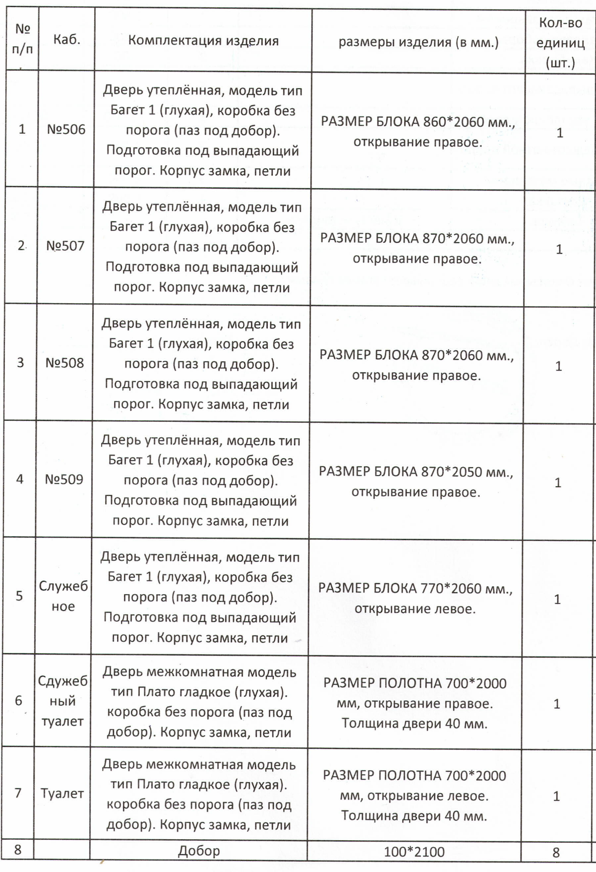

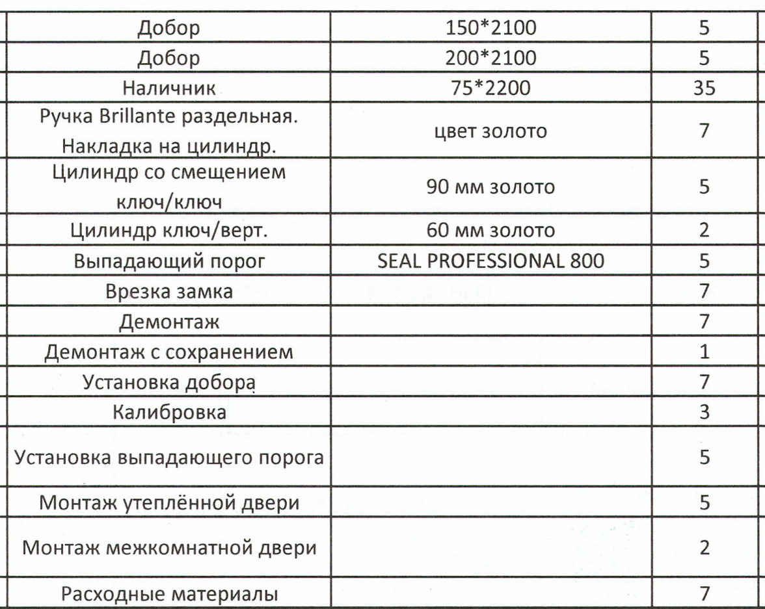

В стандартной комплектации дверной блок поставляется в собранном виде, покрашен по вышеописанной технологии, полностью упакован в картон, укомплектован замком, ручками, петлями, наличниками на 2 стороны.

Так же в нижний торец двери врезан выпадающий порог для шумоизоляции помещения. При оказании работ руководствоваться положениями и требованиями законодательства Российской Федерации: действующими нормативными правовыми актами РФ.
Работы выполнять с соблюдением технологий и методик производства работ, предусмотренных на памятниках истории и культуры, требований экологических (Федеральный закон от 10.01.2002 г. № 7-ФЗ «Об охране окружающей среды», Федеральный закон от 30.03.1999 г. №52-ФЗ «О санитарно-эпидемиологическом благополучии населения», Федеральный закон от 24.06.1998 г. № 89-ФЗ «Об отходах производства и потребления»), противопожарных (Федеральный закон № 123-ФЗ от 22.07.2008 г. «Технический регламент о требованиях пожарной безопасности») и других норм, действующих на территории Российской Федерации.

Исполнитель использует собственные материалы и средства, необходимые для оказания услуг.

Исполнитель предоставляет сертификат качества на все двери.
Товары (материалы) используемые при оказании работ по контракту должны соответствовать требованиям к таковым материалам, установленным действующими на территории России и Санкт-Петербурга техническими регламентами, принятыми в соответствии с законодательством Российской Федерации о техническом регулировании и документами, разрабатываемыми и применяемыми в национальной системе стандартизации, принятыми в соответствии с законодательством Российской Федерации о стандартизации и быть безопасными для здоровья.
Обязательное выполнение необходимых мероприятий по технике безопасности. Риск случайной гибели или случайного повреждения объекта до приемки этого объекта Заказчиком несет Исполнитель.
Исполнитель должен привлекать к выполнению услуг только квалифицированных рабочих и специалистов, прошедших медицинское освидетельствование. Не допускать привлечения иностранных рабочих и специалистов без регистрации или без разрешения на работу. Опыт в постановке дверей обязателен.
8. Исполнитель после окончания работ убирает все инструменты и материалы, используемые при установке дверей, а также мусор, образовавшийся в процессе оказания работ.
Приложение № 2 к контракту

РАСЧЕТ ЦЕНЫ КОНТРАКТА

